**Тема занятия: Ворона.**

**Аппликация семенами.**

**Оборудование и материалы к занятию:** семена подсолнечника, пластилин черного цвета, стека, пластиковый глаз ***(можно слепить***), ½ листа картона любого цвета, **кроме** черного и коричневого цвета, доски для лепки.

**Дорогие ребята!**

Сегодня у нас необычное занятие по лепке, называется оно аппликация семенами. Сегодня мы с вами будем при помощи пластилина изображать птицу, а вот какую птицу, попробуйте угадать. ПОСЛУШАЙТЕ ВНИМАТЕЛЬНО!

***Птица черная летит;***

***«кар-кар-кар!» - она кричит;***

***Очень смелая на вид.***

***Крошки со двора сметает,***

***Не спешит, не улетает.***

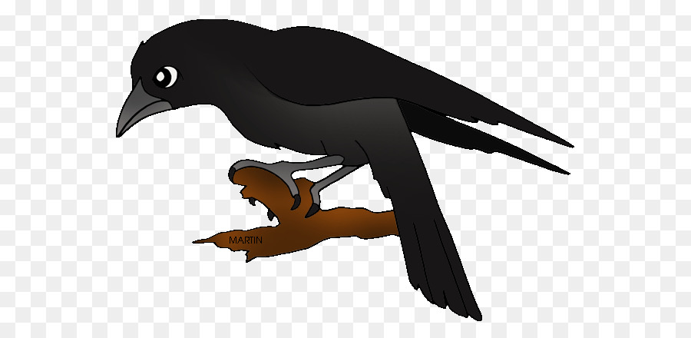 ***(ВОРОНА)***

Правильно, это Ворона

Сегодня на занятии мы научимся с вами изображать ворону, передавать особенности внешнего облика (строение туловища, форму головы, крыльев, хвоста, характерную окраску) при помощи семян подсолнечника.

Пригласить на прогулку в лес, вы согласны? Надеюсь, что да , тогда я произношу волшебные слова.

**ДЕВОЧКИ И МАЛЬЧИКИ, ВОКРУГ СЕБЯ ПОВЕРНИТЕСЬ, И В ЛЕСУ ОКАЖИТЕСЬ.**

Вот, мы с вами и в лесу.

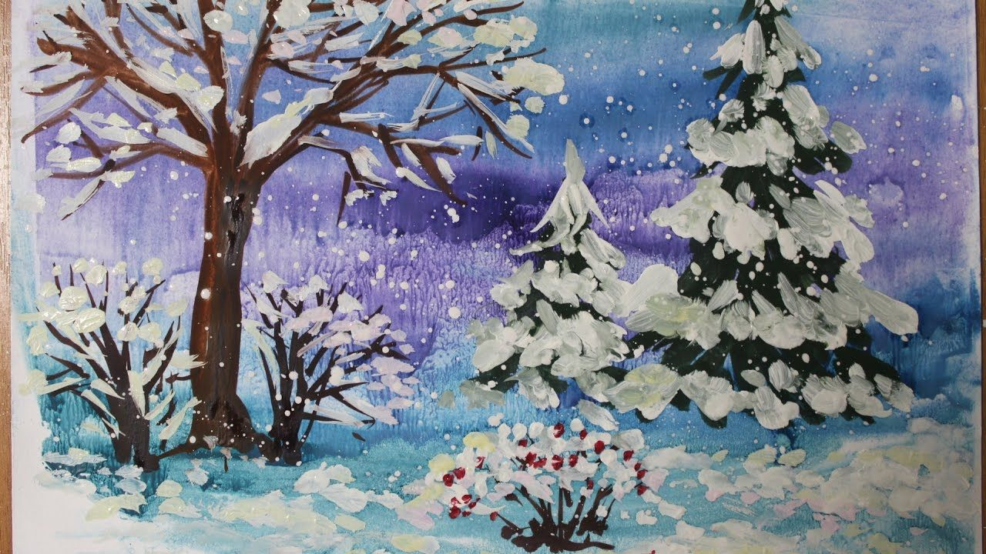**Как вы думаете, почему так тихо в лесу?**

Правильно, потому чтонаступила зима, и птицы не поют.

**А как вы думаете, почему птицы не поют птицы?**

Правильно ребята птицы **улетели** в тёплые края или ближе к людям.

А вот качнулась ветка ели, значит, не все птички улетели.

**Ребята, давайте посмотрим видеоролик** какие же птицы остались зимовать и вспомним, как они называются.

Давайте еще раз повторим, птицы, которые остаются у нас зимовать, называются **ЗИМУЮЩИЕ.**

Не легкая жизнь у птиц, которые остаются зимовать в наших краях. Потому что зима бывает суровая, вьюжная, морозная. Поэтому они прилетают ближе к людям за помощью. Я знаю, вы помогаете птицам зимой. **Что вы делаете для этого?**

Наверное, выизготавливаетекормушки, развешиваете их на ветках деревьев и насыпаете в них корм.

Продолжаем нашу прогулку по лесу

**ПОСМОТРИТЕ, РЕБЯТА, КОГО МЫ ВСТРЕТИЛИ?**

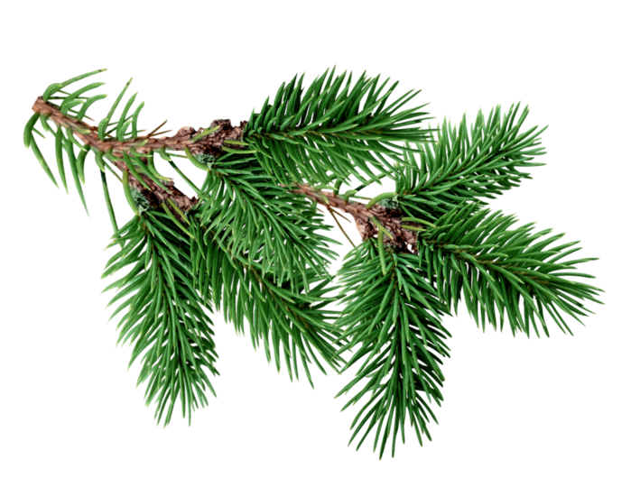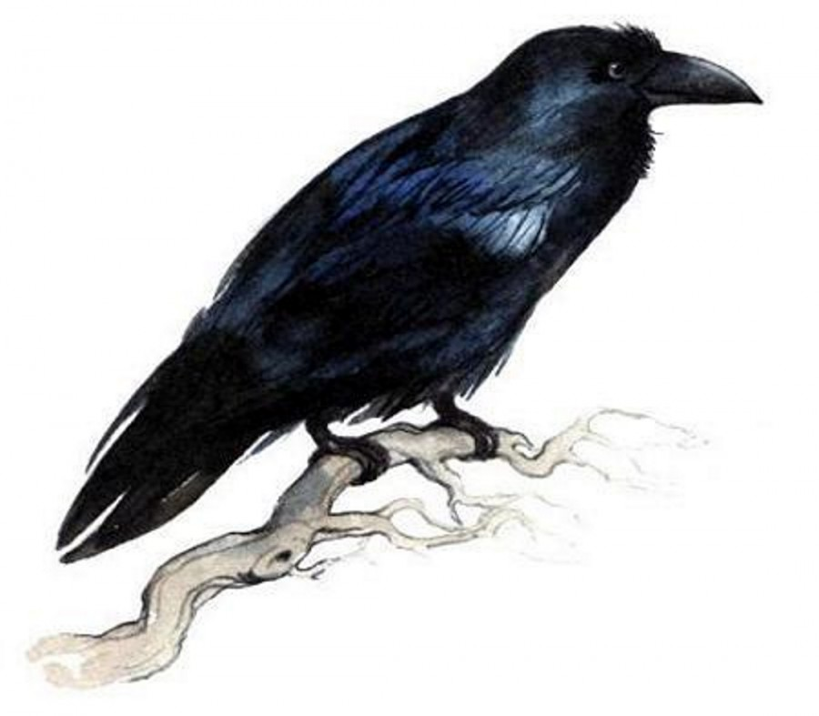

Верно ребята, мы встретили ворону.

Посмотрите, у вороны перья черного цвета, тело овальной формы, голова круглая, но она не выделяется

 Ребятки, а мне показалось, что наша ворона грустная, как вы думаете, почему?

Правильно ребята. Ворона совсем одна, и у неё совсем нет друзей.

- Как же мы можем помочь вороне?

 Предлагаю, пригласить её в гости слепить ей целую стайку друзей.

**ДЕВОЧКИ И МАЛЬЧИКИ, ВОКРУГ СЕБЯ ПОВЕРНИТЕСЬ, И ДОМА ОКАЖИТЕСЬ**. Вот мы с вами и вернулись с прогулки.

Ну что ребята давайте лепить ворону?

* **Сначала слепим тело вороны: сформируйте из большого черного куска пластилина овал, прикрепите к листу картона и сплющите его и вытяните большим пальцем с одной стороны, обозначьте хвост.**
* **Чтобы сделать вороне голову, скатайте из небольшого куска пластилина черного цвета шар и сплющите его, прикрепите его к телу, тщательно примажьте, чтобы переход головы в тело был менее заметен. Прикрепите к голове вороны семечку-клюв, прикрепите глазик *(можно слепить из пластилина).***
* **Теперь нужно сделать «перышки». Для этого начните прикладывать к фигуре вороны семечки, сверху вниз, под наклоном, слегка прижимая,**

Посмотрите, какая у нас получилась, важная и гордая ворона.

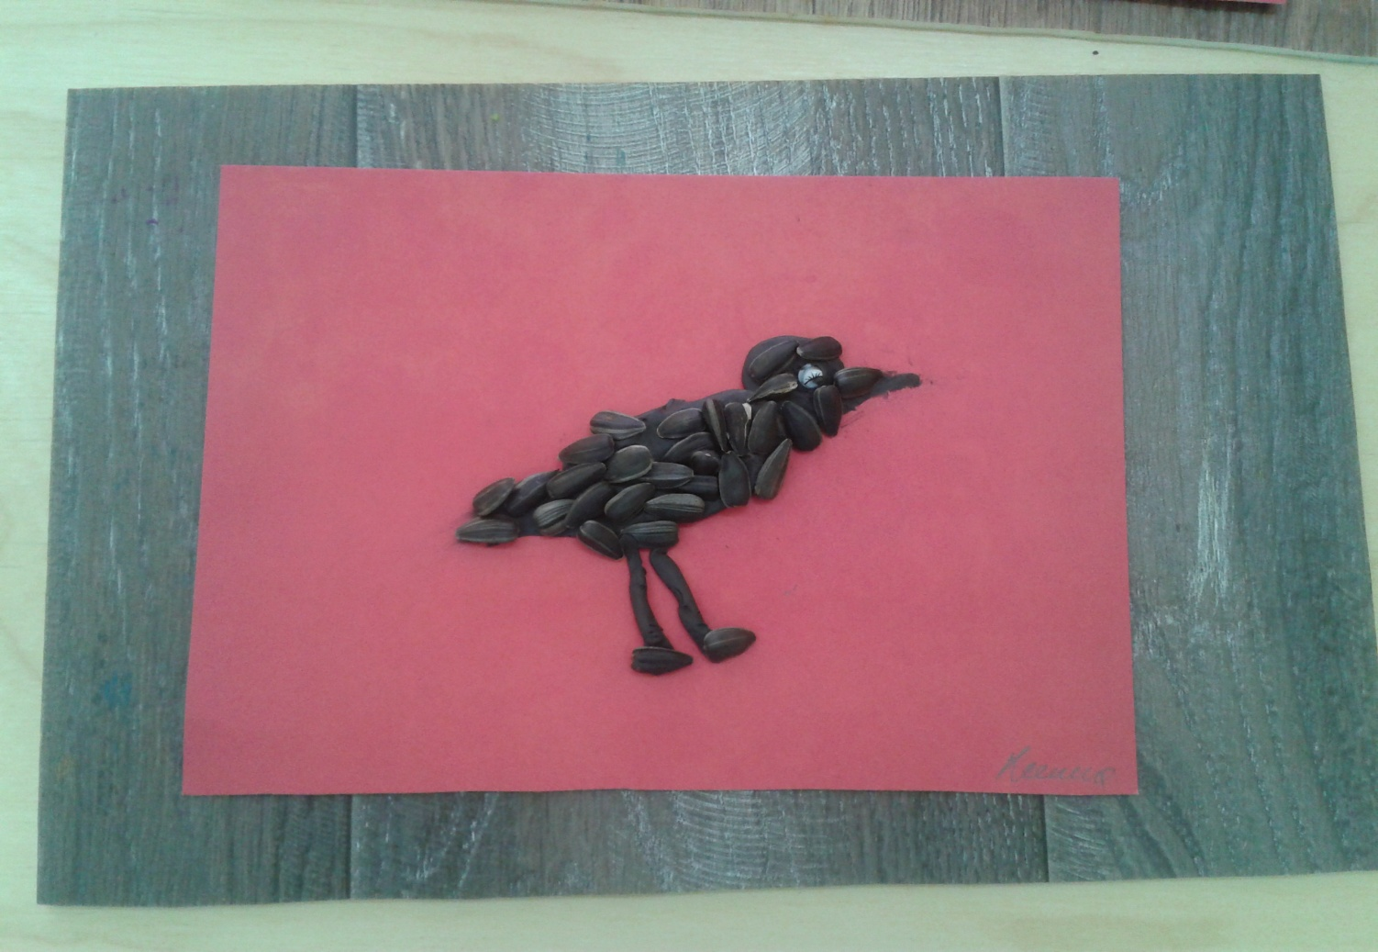

Ребята, если соединим все картинки с воронами вместе, у нас получится целая стайка.

**МОЛОДЦЫ РЕБЯТА!**